Agrob Buchtal Loop Mosaikfliesen

Agrob Buchtal Solar Ceramics

Eigenschaften

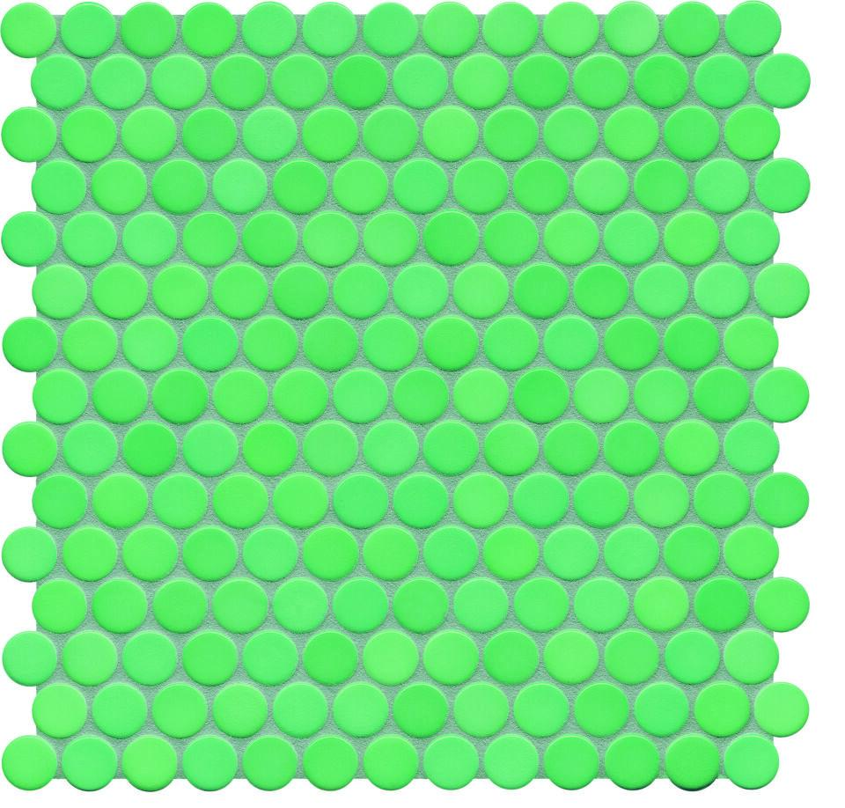

Belastbarkeit

trittsicher

Bewertungsgruppe Rutschgefahr

B, R 10

Farbton

beige, blau, braun, bronze, gelb, grau, grün, rot, schwarz, violett, weiß

Oberfläche

eben, glänzend

Produkt

Mosaikfliesen

Werkstoff

Steinzeug

Dicke (mm)

6,50

Beanspruchungsgruppe (Abriebgruppe)

I, II, III, IV

Klassifizierung Keramik

glasiert, DIN EN 14411 BIb, glasiert, DIN EN 14411 Blb

Fugenbreite (mm)

3,00

Serie

Loop